

**计算机学院**

**《软件工程》作业**

|  |  |
| --- | --- |
| 课程名称 | 软件工程 |
| 作业名称 | 物联网智慧家居系统软件系统方案说明书 |
| 指导教师 | 潘光晖 |
| 班 级 | 计应173 |
| 项目组成员完成项目分工 | 1. 熊术文（2017051107） 负责项目经理工作 |
| 2. 谢莞悦（2017051109） 负责开发经理工作 |
| 3. 于永康（2017051104） 负责开发经理工作 |
| 4. 宋纪奇（2017051105） 负责开发经理工作 |

负责人姓名：熊术文

工作记录及评价表：

|  |  |  |  |
| --- | --- | --- | --- |
| 姓名 | 完成工作 | 负责人评分 | 老师评分 |
| 熊术文 | 所建议的系统、可选择的其他系统方案、社会因素方面的可行性、结论 | 99 |  |
| 于永康 | 对现有系统的分析 | 99 |  |
| 谢莞悦 | 引言、可行性研究的前提 | 99 |  |
| 宋纪奇 | 投资及效益分析 | 99 |  |

目录

物联网智慧家居系统软件系统方案说明书 5

1引言 5

1.1编写目的 5

1.2背景 5

1.3定义 5

1.4参考资料 6

2.1要求 6

2.2目标 7

2.3条件、假定和限制 7

2.4进行可行性研究的方法 7

2.5评价尺度 8

3对现有系统的分析 8

3.1处理流程和数据流程 8

3.2工作负荷 8

3.3费用开支 9

3.4人员 9

3.5设备 9

3.6局限性 9

4所建议的系统 10

4.1对所建议系统的说明 10

4.2处理流程和数据流程 10

4.3改进之处 11

4.4影响 11

4.4.1对设备的影响 11

4.4.2对软件的影响 11

4.4.3对用户单位机构的影响 11

4.4.4对系统运行过程的影响 11

4.4.5对开发的影响 12

4.4.6对地点和设施的影响 12

4.4.7对经费开支的影响 12

4.5局限性 12

4.6技术条件方面的可行性 13

5可选择的其他系统方案 13

5.1可选择的系统方案1 13

5.2可选择的系统方案2 13

6投资及效益分析 13

6.1支出 13

6.1.1基本建设投资 14

6.1.2其他一次性支出 14

6.1.3非一次性支出 14

6.2收益 15

6.2.1一次性收益 15

6.2.2非一次性收益 15

6.2.3不可定量的收益 15

6.3收益／投资比 16

6.4投资回收周期 16

6.5敏感性分析 16

7社会因素方面的可行性 16

7.1法律方面的可行性 16

7.2使用方面的可行性 16

8结论 17

物联网智慧家居系统软件系统方案说明书

**1引言**

**1.1编写目的**

为确保本系统的开发工作顺利进行，将项目的需求及开发工作中所涉及的相关问题以书面形式加以约定，并作为项目开发工作的基础性文件，以便项目团队根据本计划书开展和检查工作，方便客户的验收检查。

**1.2背景**

业界认为，目前智慧家庭市场尚待开发，这将是[信息消费](https://baike.baidu.com/item/%E4%BF%A1%E6%81%AF%E6%B6%88%E8%B4%B9/4577672)极具潜力的新兴市场。

随着信息化技术的逐步发展、网络技术的日益完善、可应用网络载体的日益丰富和大带宽室内网络入户战略的逐步推广，智慧化信息服务进家入户成为可能。居民通过[电视机遥控器](https://baike.baidu.com/item/%E7%94%B5%E8%A7%86%E6%9C%BA%E9%81%A5%E6%8E%A7%E5%99%A8/10386729)、手机等终端即可实现互动，方便快捷地享受到智能、舒适、高效与安全的家居生活。

  智慧家居综合了互联网、计算处理、网络通讯、感应与控制等技术，被认为是下一个[蓝海市场](https://baike.baidu.com/item/%E8%93%9D%E6%B5%B7%E5%B8%82%E5%9C%BA/1546049)。现根据市场潮流和用户需要，开发“智能家居控制器”来方便用户对智慧家居的有效控制，并处理一些现如今存在且难以解决的产品问题进行优化。

**1.3定义**

|  |  |
| --- | --- |
| **术语** | **解释** |
| 智能家居 | 利用先进的计算机技术、网络通讯技术、综合布线技术、依照人体工程学原理，融合个性需求，将与家居生活有关的各个子系统如安防、灯光控制、窗帘控制、 信息家电、场景联动等有机的结合在一起，通过网络化综合智能控制和管理，实现“以人为本”的全新家居生活体验。 |
| Zigbee 网络 | 是基于无线传感器网络的技术，用于网点多、体积小、数据量小、传输可靠、低功耗等场合。 |

**1.4参考资料**

|  |  |  |  |  |
| --- | --- | --- | --- | --- |
| 文件编号 | 文献名称 | 作者 | 出版单位 | 出版日期 |
| 未知 | 软件需求说明书（GB856T——88） | 未知 | 未知 |  |
| 未知 | 智慧家庭产品需求规格说明书V1.0.1 | 未知 | 未知 |  |
| 未知 | 智慧家居介绍 | 未知 | 未知 |  |

**2.1要求**

A.功能：

1.根据不同用户的方言、口音录入不同的语音来实现同等控制功能

2.根据不同声纹来拥有不同的使用权限

3.根据不同家庭的成员情况，将成员的危险行为报警给其他成员

4.对不同设备的管理、使用

5.设定不同时间段的自动启动

B.性能：

1.精度：系统的各项输入、识别按行业标准；

2.时间特性：响应时间0.5s内、更新处理时间1s内、数据的转换和传送时间0.5s内、解题时间1s内；

3.灵活性：操作方式可通过移动端APP、语音操控；该系统可在移动端、智能家居端运行；支持市场大部分智能家居系统；识别不同用户身份，对于计划若没有特别说明则执行一次；实时更新

C.输出：

1.输出各项设备的功能在控制器显示屏、家居客户端；

2.对用户每次设备的设定情况进行文本输出；

3.对用户一天各项设备的使用情况进行文本输出；

4.对不同声纹登录的用户的设备使用情况；

5.输出已添加成员的权限

D.输入：

1.登录输入：用户名、密码或者声纹；

2.对不同设备的使用及设定；

3.添加家庭成员；

E.在安全与保密方面的要求：国家保密标准；

F.同本系统相连接的其他系统：家居客户端、手机app；

G.完成期限于2020年1月5日前。

**2.2目标**

1. 用户交互体验的提高；
2. 处理速度的提高；
3. 控制精度的提高；
4. 减少家庭成员的危险行为带来的恶果；
5. 使用权限的划定；

**2.3条件、假定和限制**

1. 所建议系统的运行寿命的最小值：系统更新后的2-3年；
2. 进行系统方案选择比较的时间：1s内；
3. 经费、投资方面的来源和限制：暂无投资；
4. 法律和政策方面的限制：专利保护法、消费者保护法；
5. 硬件、软件、运行环境和开发环境方面的条件和限制：暂无；
6. 可利用的信息和资源：互联网；
7. 系统投入使用的最晚时间：系统验收测试成功后的一个星期内。

**2.4进行可行性研究的方法**

进行可行性研究的时候，我们对当前市场上已有的产品进行了调查，然后将我们的产品将其进行对比，并简单对我们的产品的大概轮廓进行了建模。以预测为前提，以投资效果为目的，从技术上、经济上和管理上进行全面综合分析研究。

**2.5评价尺度**

1. 费用：越少越好；
2. 开发时间：3个月内；
3. 使用情况：适应儿童、老人的使用；

**3对现有系统的分析**

**3.1处理流程和数据流程**

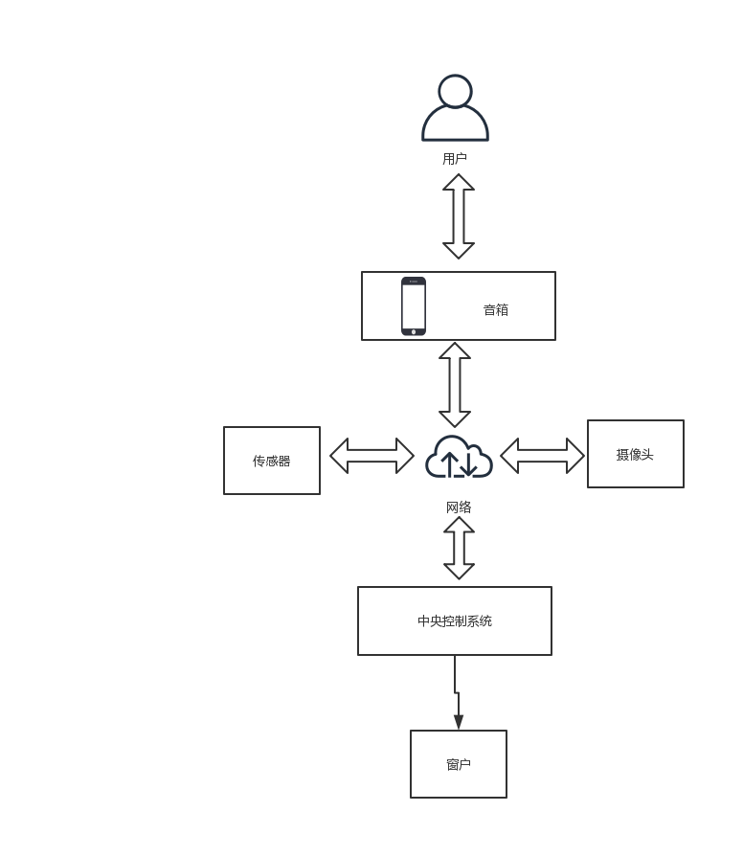

**3.2工作负荷**

列出现有系统所承担的工作及工作量：

传感器：检测各项指标，实时工作；

摄像头：上传视频，实时工作；

家居：执行任务，单次工作。

**3.3费用开支**

列出由于运行现有系统所引起的费用开支：

人力：架设系统需要1人；

设备：至少需要一个智能音箱，其余智能家居不限；

空间：至少0.001立方米；

支持性服务：可选择收费语音识别；

材料：购买时附赠；

开支总额：100元至100,000元不等。

**3.4人员**

列出为了现有系统的运行和维护所需要的人员的专业技术类别和数量：10人以内。

**3.5设备**

列出现有系统所使用的各种设备：

传感器类：门窗磁、水浸传感器、烟雾传感器、人体红外；

开关类：燃气阀门开关、水阀开关；

视频类：摄像头、电子猫眼；

小家电类：空气探测器（PM2.5、甲醛）、温湿度传感器；

大家电类：电视、冰箱、空调；

家居类：灯控、窗帘、空气净化器；

**3.6局限性**

列出本系统的主要的局限性：

处理时间赶不上需要：现有语音识别做不到百分百准确率实时识别；

响应不及时：为了企业可持续发展，适当做出些许不影响体验的负优化；

数据存储能力不足：视频实时保存会占用极多系统资源，只有降低视频分辨率或者选择开启视频保存；

处理功能不够：出于功率、价格、散热等方面考虑，只能使用低功耗处理器。

**4所建议的系统**

**4.1对所建议系统的说明**

智能门窗控制：当传感器和监控发现家中小孩靠近窗台时，将向家长手机发出警报，并自动关闭窗户。通过这个系统，将可以有效避免孩童坠楼的悲剧。

**4.2处理流程和数据流程**



**4.3改进之处**

1. 增加实时性，让系统能更快地识别出危险情况，并在第一时间及时关闭窗户和将警报发送给相关用户
2. 增加识别的准确性。系统有些时候可能会出现误判和漏判的情况，识别的精确度有待提高

**4.4影响**

**4.4.1对设备的影响**

新的设备可以直接在现有的设备上进行添加，根据新设备所使用的接口等驱动对系统源代码稍作添加和修改可实现设备功能。然后将设备连接网络就可以接入到中央控制系统。

**4.4.2对软件的影响**

对软件的影响就是，添加新的设备以后，需要针对新增加的设备添加软件的功能，使软件能够支持对新的设备进行控制。

**4.4.3对用户单位机构的影响**

没有什么影响，工作人员安装好以后，用户直接用就行了，使用也就只需做简单的手机上的点击或者语音控制，十分简单。

**4.4.4对系统运行过程的影响**

1. 用户的操作规程：用户只需在手机App进行相关功能键的点击，或者进行语音控制。
2. 运行中心的操作规程：运行中心接受用户发送的指令，对设备进行控制。
3. 运行中心与用户之间的关系：用户通过语音或者App的相关操作，将命令发送给运行中心。
4. 源数据的处理：源数据由相应的设备采集后自行处理
5. 数据进入系统的过程：数据通过摄像头或者声音采集器进入系统
6. 对数据保存的要求，对数据存储、恢复的处理：数据经采集后会被存储到接入到系统的硬盘中。
7. 输出报告的处理过程、存储媒体和调度方法：系统根据接收到的消息，执行相应的功能，并由中央控制系统根据指令调度相应的设备进行工作。
8. 系统失效的后果及恢复的处理办法:系统无响应达到一分钟后，会自动重启，一般系统重启后即可正常工作。如果系统重启后仍然故障，可拨打售后电话，安排技术人员进行修复。

**4.4.5对开发的影响**

1. 为了支持所建议系统的开发，用户需进行的工作：用户需提交功能需求报告
2. 为了建立一个数据库所要求的数据资源：需要对系统工作进行长期跟踪分析
3. 为了开发和测验所建议系统而需要的计算机资源：一般的计算机即可进行开发
4. 所涉及的保密与安全问题：严格保密用户数据和信息

**4.4.6对地点和设施的影响**

需要安装传感器，摄像头，和布线。

**4.4.7对经费开支的影响**

开发和设计阶段：需要购置传感器、摄像头、网线、单片机、路由器等硬件设备，以及开发人员的工资

维持运行阶段：需要支付维护人员的工资

**4.5局限性**

局限性：系统造价可能偏高，对购买者来说，价格可能偏贵

未能消除原因：一方面是因为，现在物价太高；另一方面是因为，系统造价也确实偏高。

**4.6技术条件方面的可行性**

1. 在当前的限制条件下，该系统的功能目标能否达到：在有赞助商的支持下，该系统的功能目标能达到
2. 利用现有的技术，该系统的功能能否实现：当前的技术足以支持开发该系统
3. 对开发人员的数量和质量的要求并说明这些要求能否满足：开发人员的数量，十个人以内就可以；学历在本科及以上，并且熟悉相关领域的技术即可。这些条件都能够得到满足
4. 在规定的期限内，本系统的开发能否完成：如果没有意外情况的话，该系统在规定的期限内能完成开发

**5可选择的其他系统方案**

**5.1可选择的系统方案1**

与国内现有的几家大厂合作，请求他们提供相关技术支持。

**5.2可选择的系统方案2**

招募相关领域的人才，共同合作，进行自主研发。

**6投资及效益分析**

**6.1支出**

对于所选择的方案，说明所需的费用。如果已有一个现存系统，则包括该系统继续运行期间所需的费用。

**6.1.1基本建设投资**

包括采购、开发和安装下列各项所需的费用，如：

1. 房屋和设施；
2. ADP设备；
3. 数据通讯设备；
4. 安全与保密设备；
5. ADP操作系统的和应用的软件；
6. 数据库管理软件。

**6.1.2其他一次性支出**

包括下列各项所需的费用，如：

1. 研究（需求的研究和设计的研究）；
2. 开发计划与测量基准的研究；
3. 数据库的建立；
4. ADP软件的转换；
5. 检查费用和技术管理性费用；
6. 培训费、旅差费以及开发安装人员所需要的一次性支出；
7. 人员的退休及调动费用等。

**6.1.3非一次性支出**

列出在该系统生命期内按月或按季或按年支出的用于运行和维护的费用，包括：

1. 设备的租金和维护费用；
2. 软件的租金和维护费用；
3. 数据通讯方面的租金和维护费用；
4. 人员的工资、奖金；
5. 房屋、空间的使用开支；
6. 公用设施方面的开支；
7. 保密安全方面的开支；
8. 其他经常性的支出等。

**6.2收益**

对于所选择的方案，说明能够带来的收益，这里所说的收益，表现为开支费用的减少或避免、差错的减少、灵活性的增加、动作速度的提高和管理计划方面的改进等，包括；

**6.2.1一次性收益**

说明能够用人民币数目表示的一次性收益，可按数据处理、用户、管理和支持等项分类叙述，如：

1. 开支的缩减包括改进了的系统的运行所引起的开支缩减，如资源要求的减少，运行效率的改进，数据进入、存贮和恢复技术的改进，系统性能的可监控，软件的转换和优化，数据压缩技术的采用，处理的集中化／分布化等；
2. 价值的增升包括由于一个应用系统的使用价值的增升所引起的收益，如资源利用的改进，管理和运行效率的改进以及出错率的减少等；
3. 其他如从多余设备出售回收的收入等。

**6.2.2非一次性收益**

说明在整个系统生命期内由于运行所建议系统而导致的按月的、按年的能用人民币数目表示的收益，包括开支的减少和避免。

**6.2.3不可定量的收益**

逐项列出无法直接用人民币表示的收益，如服务的改进，由操作失误引起的风险的减少，信息掌握情况的改进，组织机构给外界形象的改善等。有些不可捉摸的收益只能大概估计或进行极值估计（按最好和最差情况估计）。

**6.3收益／投资比**

无

**6.4投资回收周期**

预计在两年内能完成投资回收

**6.5敏感性分析**

智能家居整个系统的生命长度，工作负荷量，工作负荷的类型与这些不同类型之间的合理配合、处理速度要求、设备和软件的配置需要精确设计，因为他对智能家居的影响非常大。

**7社会因素方面的可行性**

**7.1法律方面的可行性**

该项目暂时没有与任何一方签订定期研发合同，且在专利方面有专门人员对技术方面进行汇总整理，依托学校资源交由学校法律专业的学生加以审查以避免产生侵犯专利与版权方面的纠纷。

**7.2使用方面的可行性**

从用户单位的行政管理、工作制度等方面来看：智能家居的使用人群主要为中高端的家庭用户以及中高级酒店。

从用户单位的工作人员的素质来看：

对于酒店工作人员来说，经过酒店的相关培训后，能够熟练使用该系统。

对于酒店的住户来说，既然能够入住中高级酒店，对该系统的操作不会存在问题。另外，就算不会，在酒店工作人员的协助下，也能正常使用系统。

对于中高端家庭用户来说，其受教育程度足以支撑其熟练正常使用该系统。

**8结论**

该项目在技术实现上是能实现的，以及在推出市场以后的收益也是客观的。但是由于人员和资金的不足，该项目需要等到有足够的团队人员和资金赞助以后才能够正式展开。